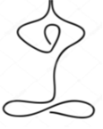

CENTRE DE YOGA

ART DE VIE